**PROJEKT**

**Uchwała Nr ....................**  
**Rady Miejskiej w Międzyborzu**

z dnia …………………. 2025 r.

**w sprawie ustalenia wstępnej lokalizacji nowych przystanków komunikacyjnych w pasie dróg powiatowych na terenie miasta i Gminy Międzybórz.**

Na podstawie art. 18 ust. 2 pkt 15 ustawy z dnia 8 marca 1990 r. o samorządzie gminnym (t.j. Dz.U. z 2024 poz. 1465 ze zm.) w związku z art. 20f pkt 1 ustawy z dnia 21 marca 1985 r. o drogach publicznych (t.j. Dz.U z 2024. poz. 320 ze zm.) Rada Miejska w Międzyborzu uchwala, co następuje:

**§ 1.**Dla zaspokojenia potrzeb mieszkańców Miasta i Gminy Międzybórz w zakresie lokalizacji przystanków komunikacyjnych ustala się wstępną lokalizację nowych przystanków komunikacyjnych:

1. w mieście Międzybórz w pasie drogi powiatowej nr 1508D ul. Graniczna zgodnie ze wskazaniem w załączniku graficznym nr 1;
2. w miejscowości Niwki Kraszowskie w pasie drogi powiatowej nr 1492D zgodnie ze wskazaniem w załączniku graficznym nr 2;
3. w miejscowości Kamień w pasie drogi powiatowej nr 1488D zgodnie ze wskazaniem w załączniku graficznym nr 3

**§ 2.**Wyznaczenie wstępnej lokalizacji przystanków komunikacyjnych następuje na wniosek Burmistrza Miasta i Gminy Międzybórz.

**§ 3.**Uchwała podlega przekazaniu do Zarządu Dróg Powiatowych w Oleśnicy celem przeprowadzenia procedury ostatecznej lokalizacji nowych przystanków komunikacyjnych na terenie Miasta i Gminy Międzybórz.

**§ 4.**Wykonanie uchwały powierza się Burmistrzowi Miasta i Gminy Międzybórz.

**§ 5.**Uchwała wchodzi w życie z dniem podjęcia.

U Z A S A D N I E N I E

Zgodnie z art. 20f ustawy z dnia 21 marca 1985 r. o drogach publicznych rada gminy dla zaspokajania potrzeb mieszkańców wskazuje wstępne miejsce lokalizacji nowego przystanku komunikacyjnego w formie uchwały. Zarządca drogi jest obowiązany uwzględnić wskazaną uchwałą lokalizację, jednak o ostatecznej lokalizacji przystanków decyduje samodzielnie, uwzględniając charakter drogi oraz warunki bezpieczeństwa ruchu drogowego. W związku z budowa przedszkola publicznego w Międzyborzu oraz koniecznością zorganizowania dowozu dzieci oraz zapewnienie bezpiecznego miejsca do wsiadania i wysiadania dzieci koniecznym jest wyznaczenie nowego przystanku komunikacyjnego przy ulicy Granicznej w Międzyborzu. W miejscowości Niwki Kraszowskie występują przystanki jednostronne. W celu zapewnienia bezpieczeństwa koniecznym jest wyznaczenie przystanków komunikacyjnych po obu stronach drogi powiatowej. Dnia 17.02.2025 r sołtys wsi Kamień złożyła wniosek z prośbą o utworzenie przystanku autobusowego w miejscowości Kamień przy posesjach nr 30 30 A. Przystanek jest potrzebny dla osób starszych oraz dzieci i młodzieży szkolnej. Na przedmiotowej drodze nie ma chodnika, w związku z czym poruszanie się pieszych, a zwłaszcza osób w podeszłym wieku oraz dzieci jest zagrożeniem dla zdrowia i życia.

Wyznaczenie nowych lokalizacji przystanków pozytywnie wpłynie na poprawę bezpieczeństwa w ruchu drogowym oraz pozwoli zaspokoić potrzeby mieszkańców Miasta i Gminy Międzybórz w zakresie lokalizacji przystanków komunikacyjnych.

Załącznik Nr 1 do uchwały Nr ....................  
Rady Miejskiej w Międzyborzu   
z dnia ………… 2025 r.

Lokalizacja przystanków – Międzybórz ul. Graniczna

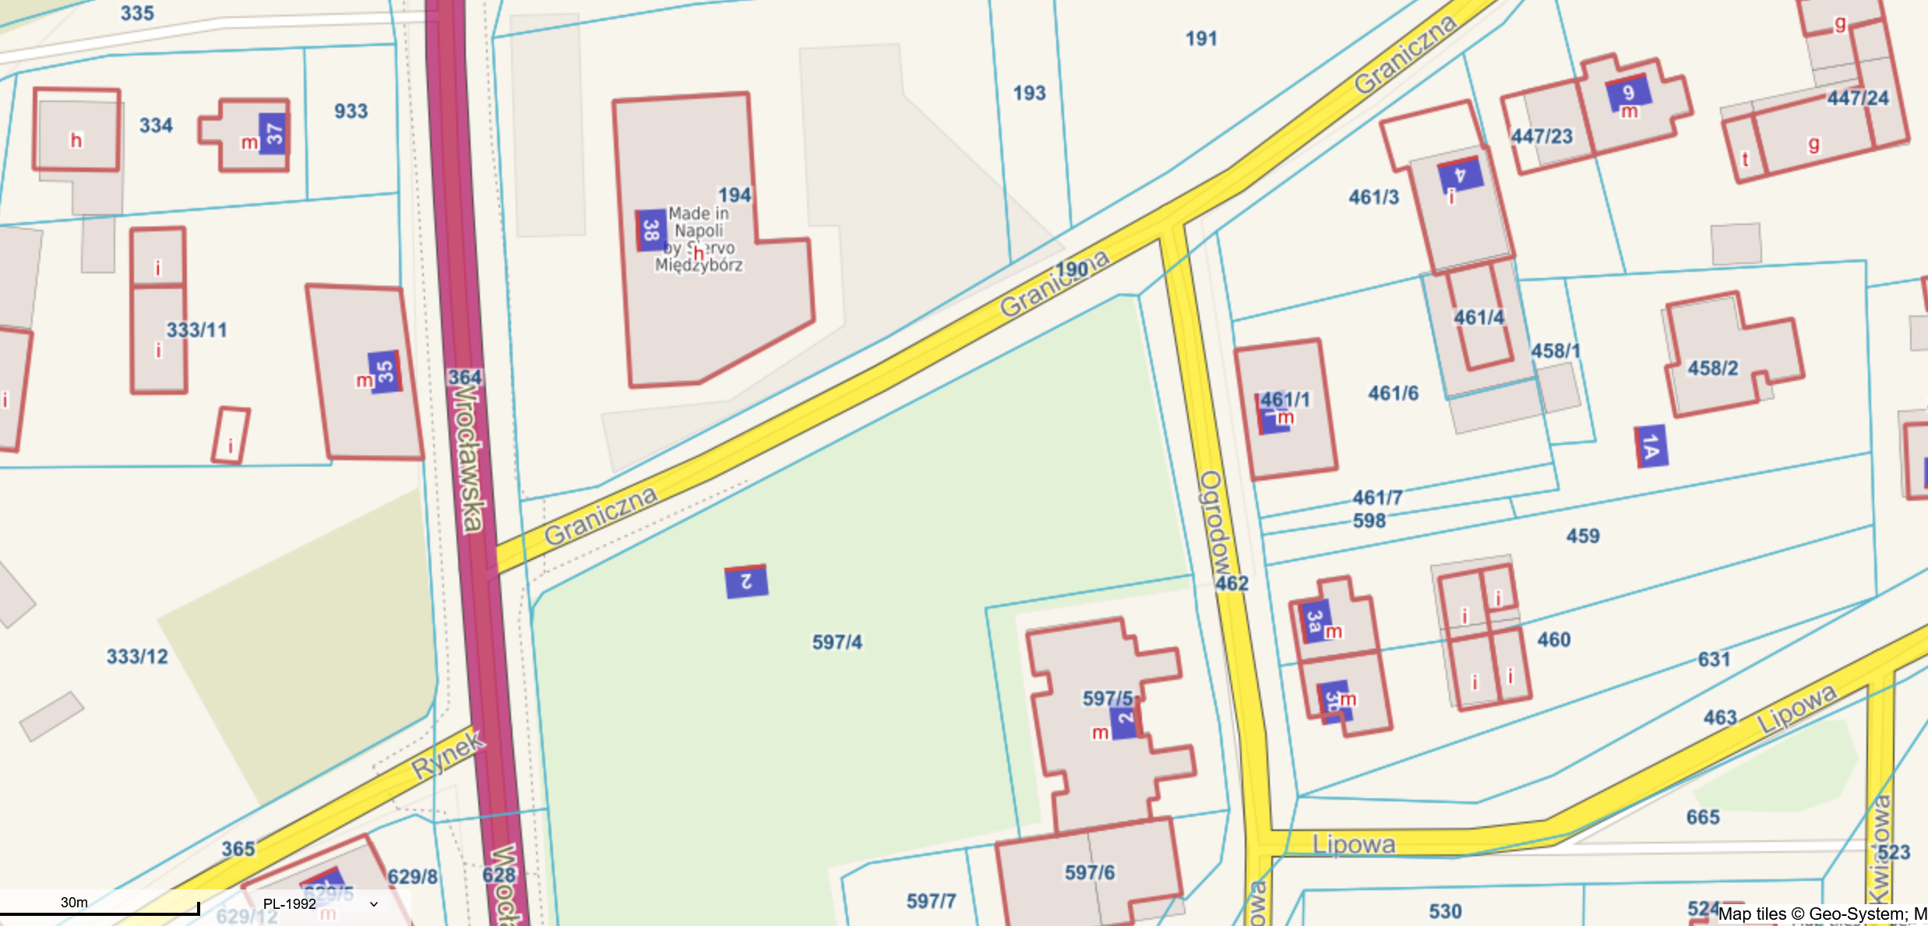

Źródło: <https://miedzyborz.e-mapa.net/>

 - lokalizacja przystanku komunikacyjnego

Załącznik Nr 2 do uchwały Nr ....................  
Rady Miejskiej w Międzyborzu   
z dnia ………… 2025 r.

Lokalizacja przystanków – Niwki Kraszowskie

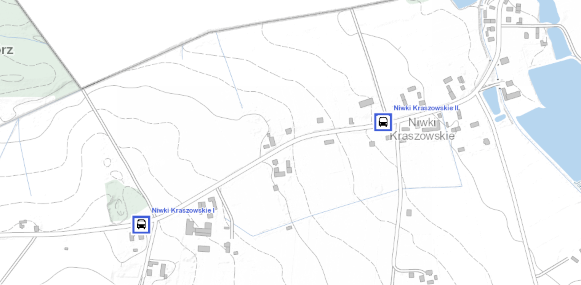

Źródło: <https://geoportal.dolnyslask.pl>

 - lokalizacja przystanku komunikacyjnego

Załącznik Nr 3 do uchwały Nr ....................  
Rady Miejskiej w Międzyborzu   
z dnia ………… 2025 r.

Lokalizacja przystanków – Kamień

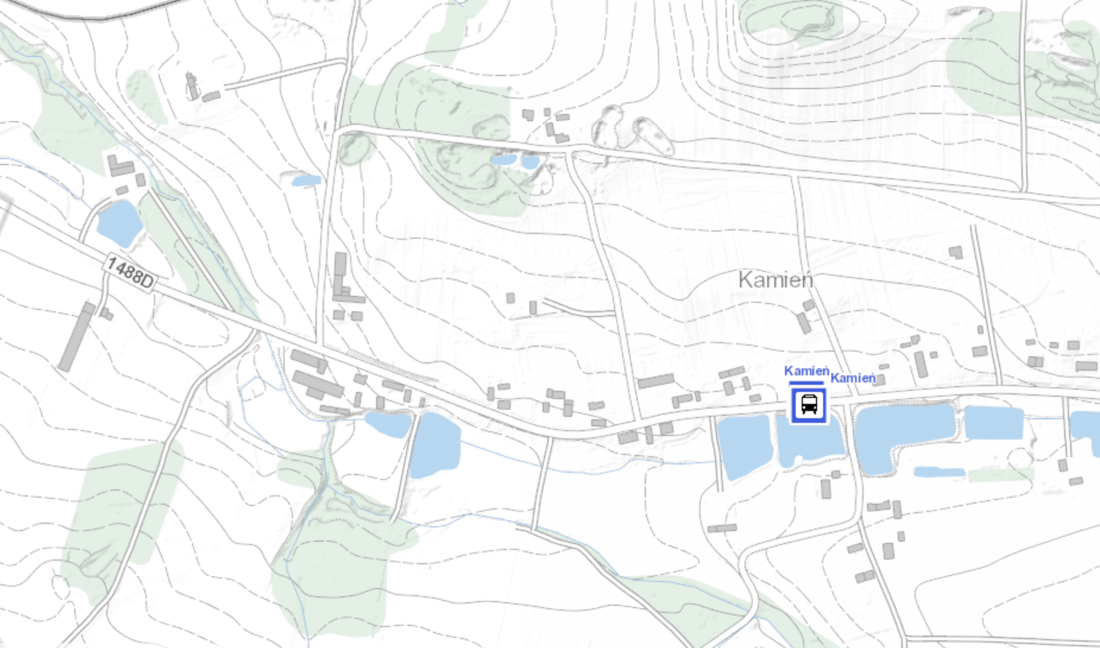

Źródło: <https://geoportal.dolnyslask.pl>

 - lokalizacja przystanku komunikacyjnego